Направление1. «Биоразнообразие»

Задание 1.12: Организовать посадку местных видов деревьев и кустарников, создать на территории учреждения образования «дикий луг» с целью увеличения разнообразия птиц и насекомых.

Цель: создать условия для привлечения на пришкольную территорию большого количества птиц и насекомых.

Задачи для выполнения задания:

1. Экскурсия в природу с целью изучения видового разнообразия растений и животных, обитающих на данной территории учреждения образования.

2. Составление списка видов посаженных деревьев и кустарников с указанием их количества.

3. Создание «дикого луга площадью не меньше 25 м2 , его расположение отметить на картосхеме участка учреждения образования.

5.Фотографии «дикого луга» разместить на сайте.

6. Составление отчета, размещение информации на сайте учреждения образования.

Дата выполнения: май 2023

Количество участников: 18 человек

Список участников реализующих п. 1.12. направление «Биоразнообразие»

1. Болбат Виктория Анатольевна

2. Карпук Дмитрый Алексеевич

3. Линкевич Анастасия Анатольевна

4. Лысевич Дарья Сергеевна

5. Попкович Екатерина Георгиевна

6. Садовская Злата Вячеславовна

7. Савко Егор Иванович

8. Сикор Александра Витальевна

9. Сушко Никита Викторович

10. Гончаревич Дмитрий Николаевич

11. Ботвич Анастасия Дмитриевна

12. Лобач Иван Валерьевич

13. Цюпяшук Вероника Александровна

14. Андрушко Роман Викторович

15. Бурак Андрей Андреевич

16.Ярошевич Илья Иванович

17. Турок Кирил Денисович

18. Свистун Елизавета Андреевна

Ответственный педагогический работник: Якута В.К., учитель химии и биологии.

Выполнение задания: Инициативной группой учащихся на занятиях объединения по интересах «Зеленые школы» была изучена кормовая база и существующие места, пригодные для гнездования птиц на территории учреждения образования. Определены возможные дополнительные места для посадки деревьев и кустарников.

Определено месторасположения «дикого луга», исследованы условия, необходимые для его существования, его расположение отмечено на картосхеме участка учреждения образования.

В октябре и апреле месяце были высажены деревья и кустарники для привлечения птиц и насекомых. Было высажено 12 рябин, 4 ели, 7 сосен, 3 туи.

Ведется уход и постоянное наблюдение за живой природой.

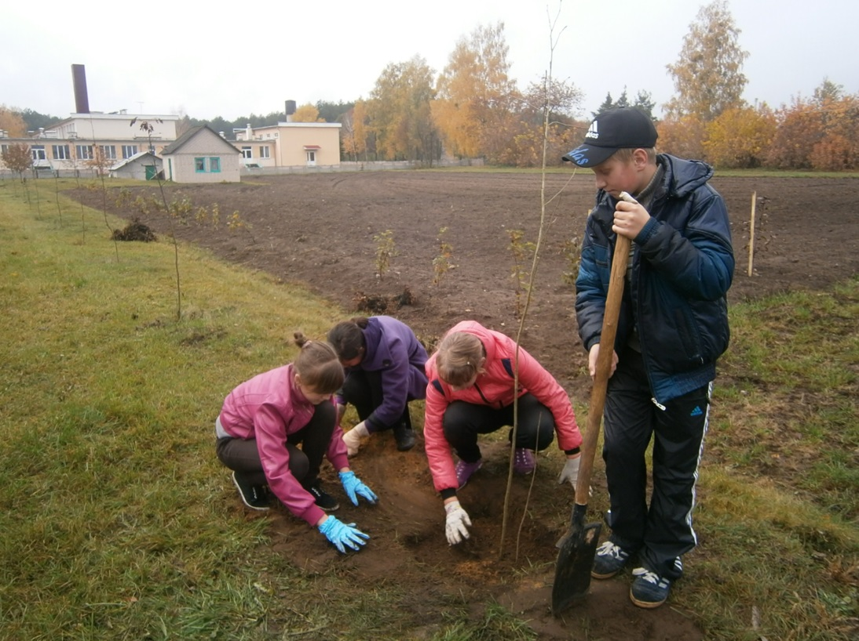

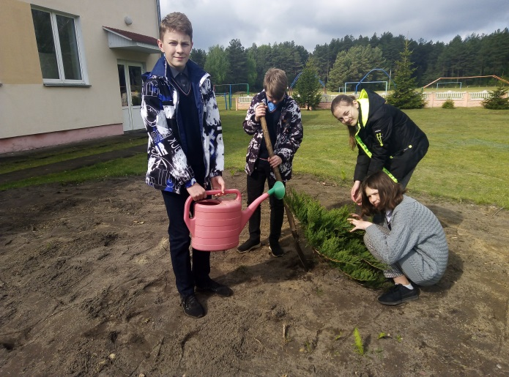 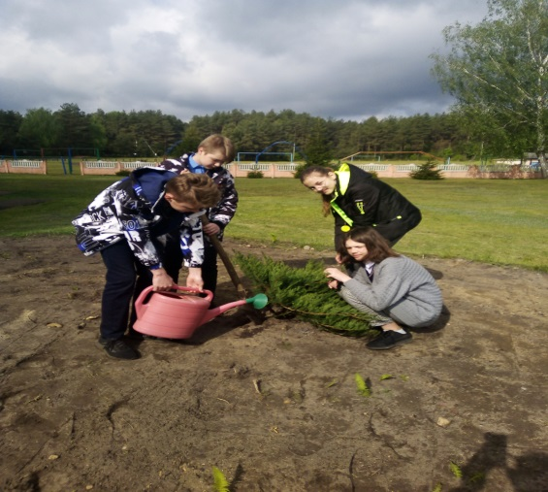

**Весенняя (осенняя) экскурсия**

**«Дикорастущие растения пришкольной территории»**

*Цель.* Ознакомиться с многообразием дикорастущих травянистых, древесных и кустарниковых растений, произрастающих на пришкольной территории, научиться определять видовые названия растений, используя иллюстрированные определители, электронный тренажер – определитель, созданные для участка «дикий луг» пришкольной территории.

*Планируемый результат:* каждый учащийся запомнит 3-5 видов дикорастущих травянистых растений, произрастающих на территории «дикий луг».

*Форма работы:* групповая

Ход экскурсии

1 этап. Беседа о воздействии человека на многообразие травянистых дикорастущих растений. (При отсутствии заполненной картосхемы ознакомление проводится методом маршрутной экскурсии). Обзорное ознакомление с дикорастущими растениями пришкольной территории (с показом примеров растений на территории «дикого луга»): жизненные формы растений; аборигенные и интродуцированные виды; краткое описание морфологического строения растений.

2 этап. Практическая работа по определение названий растений. Учащиеся делятся на группы по 4-5 человек. Каждой группе ведущий показывает дикорастущее травянистое растение, растущее на территории «дикого луга», и предлагает найти его изображение в иллюстрированном определителе, описание в электронном каталоге, попробовать определить с помощью дихотомического ключа и электронного тренажера. Используя описание растительного сообщества «дикий луг», учащиеся могут определить какое место в вертикальной и горизонтальной пространственной структуре занимает растение, установить связи данного растения с другими представителями сообщества «дикий луг».

3 этап. Каждая группа представляют свое растение, сообщает каким способом определять растение было более просто, более быстро, более интересно, более точно.

4 этап. Фотографирование изученных растений на мобильный телефон. Группы обмениваются фоторгафиями растений. Нахождение растений по фотографиям на территории «дикого луга» с помощью картосхемы или карты мозаичности.

5 этап. Подведение итогов занятия. Ведущий зачитывает описание одного из растений (текст должен быть немного изменен), которые изучали на данном занятии и задает учащимся вопрос: «Угадай, о каком растении участка «дикий луг» идет речь?»

**Экскурсия на пришкольной территории на участке «дикий луг». Май 2022г.**

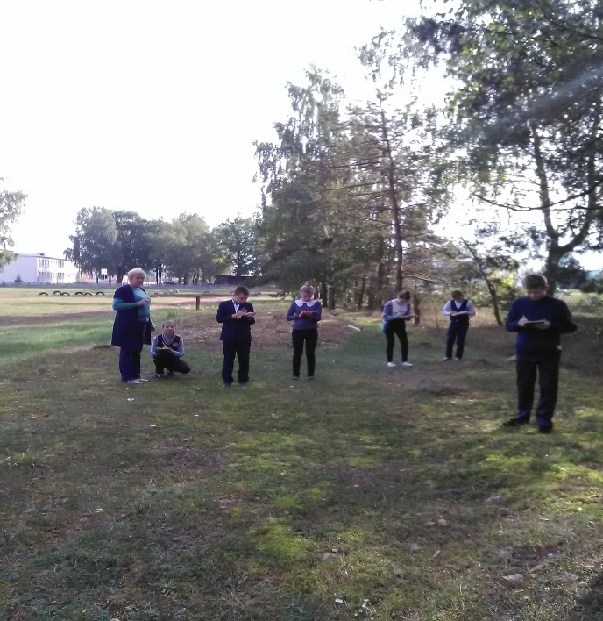 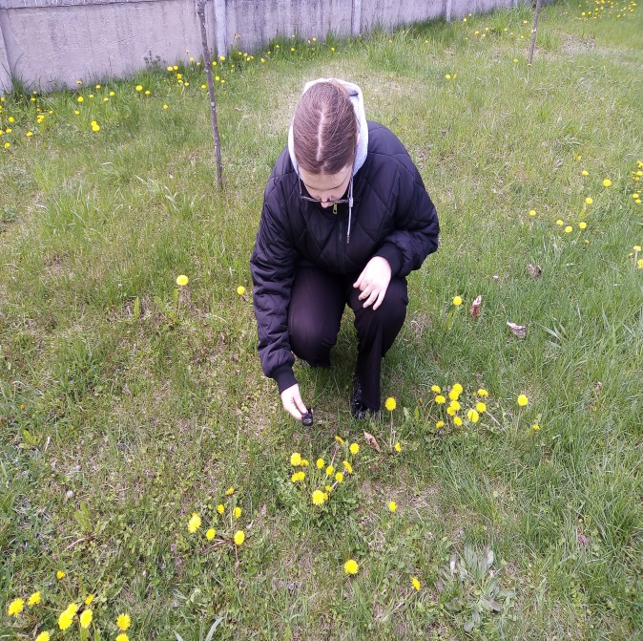

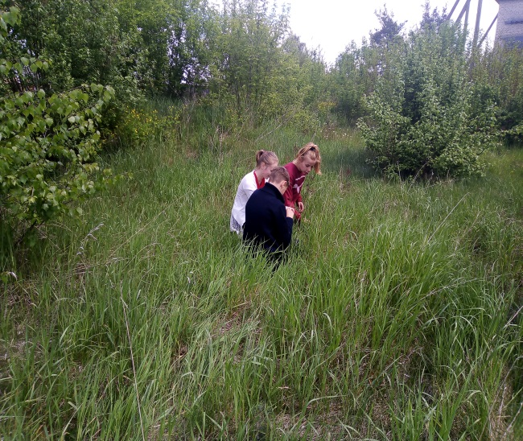 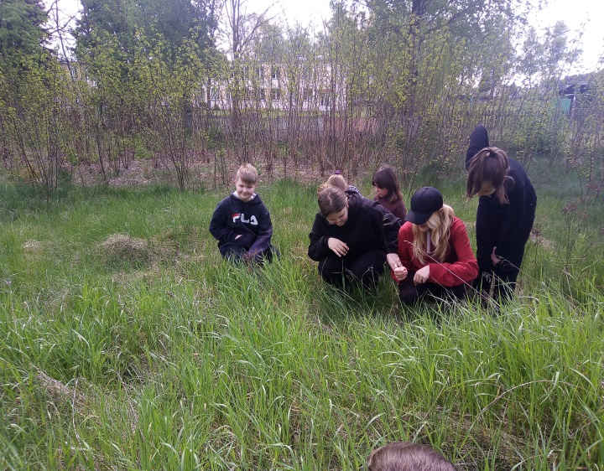

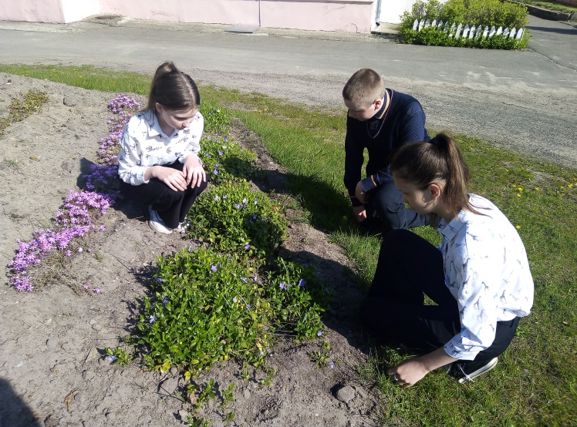

**Создание «дикого луга» май 2023 г**

